Valsts robežsardze
Pavēle Nr. 433
Rīgā 1999. gada 17. novembrī
Par Valsts robežsardzes Valmieras pārvaldes karogu
Turpinot un attīstot Latvijas Republikas robežapsardzības tradīcijas, Valsts robežsardzes Valmieras pārvalde ir izveidojusi Valsts robežsardzes Valmieras pārvaldes karogu. Karoga mets ir apstiprināts Latvijas valsts Heraldikas komisijas sēdē 1999. gada 25. augustā.
Pamatojoties uz Robežsardzes likuma 8. panta ceturto daļu, pavēlu:
1. Apstiprināt Valsts robežsardzes Valmieras pārvaldes karoga nolikumu.
2. Ar pavēli iepazīstināt Valsts robežsardzes personālu.
Valsts robežsardzes priekšnieks robežsardzes ģenerālis G.Dāboliņš

Valsts robežsardzes Valmieras pārvaldes karoga nolikums
1. Vispārīgie noteikumi
1.1. Valsts robežsardzes Valmieras pārvaldes karogs (turpmāk tekstā karogs) ir Valmieras pārvaldes vienotības simbols (zīmējumi - 1., 2. pielikums) ar devīzi:
"Mans zelts ir mana tauta
Mans gods ir viņas gods!".
1.2. Karogs Valmieras pārvaldei ir apstiprināts uz visu Valmieras pārvaldes pastāvēšanas laiku neatkarīgi no nosaukuma vai pakļautības maiņas.
1.3. Karoga glabāšanas, izsniegšanas un lietošanas kārtību nosaka ar Valmieras pārvaldes priekšnieka pavēli.
Pirmā daļa. Karoga tehniskais apraksts
2. Karoga izmēru attiecības: 100 cm x 160 cm. Karoga abas puses ir tumši zaļas. Karoga sāna malas rotā 5 cm garas dzeltenas bārkstis.
Karoga kāta grums (ieskaitot uzgali) ir 3 m, tā diametrs ir 4 cm un krāsa - gaiši brūna.
Karoga kātam ir balta metāla uzgalis - šķēpa smaile, kuras vidū ir auseklītis. Zem karoga kāta uzgaļa ir apsieta 240 cm gara vīta dzeltena aukla, kuras galā ir 10 cm gari pušķi.
Otrā daļa. Karoga mākslinieciskais apraksts
3. Karoga labās puses apraksts.
3.1. Karoga centrā ir Valmieras pilsētas ģerbonis, kura augstums ir 50 cm. Valmieras pilsētas ģerbonis: zelta laukā zaļa liepa, kam abās pusēs piekārti sarkani vairodziņi ar sudraba siju valsts karoga krāsu samēros; liepa izaug no sarkanas vērša pieres.
3.2. Karoga augšējā daļā - virs Valmieras pilsētas ģerboņa attēla puslokā ar 8 cm augstiem dzelteniem burtiem ir uzraksts:
VALSTS ROBEŽSARDZES
3.3. Karoga apakšējā daļā - zem Liepājas pilsētas ģerboņa attēla puslokā ar 8 cm augstiem dzelteniem burtiem ir uzraksts:
VALMIERAS PĀRVALDE
4. Karoga kreisās puses apraksts.
4.1. Karoga centrā ir Valsts robežsardzes emblēma, kuras augstums ir 55 cm, un tās centrā izvietots robežstaba attēls Latvijas valsts karoga krāsās. Virs robežstaba puslokā ir trīs piecstaru zelta zvaigznes. Robežstaba turētāji - kreisajā pusē karmīnsarkans lauva, bet labajā pusē ir sudraba grifs. Zem robežstaba turētājiem ir stilizēts zaļu ozola lapu pinums un karmīnsarkana-balta-karmīnsarkana lenta valsts karoga krāsu samēros 2:1:2.
4.2. Karoga augšējā daļā - virs Valsts robežsardzes emblēmas attēla puslokā ar 8 cm augstiem dzelteniem burtiem rakstīta devīzes pirmā daļa:
MANS ZELTS IR MANA TAUTA
4.3. Karoga apakšējā daļā - zem Valsts robežsardzes emblēmas attēla puslokā ar 8 cm augstiem dzelteniem burtiem rakstīta devīzes otrā daļa:
MANS GODS IR VIŅAS GODS!

1. pielikums
Valsts robežsardzes Valmieras pārvaldes karogs
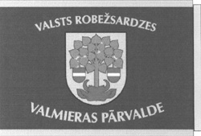
Karoga labā puse
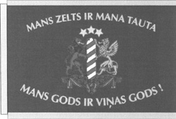
Karoga kreisā puse
2. pielikums
Valsts robežsardzes Valmieras pārvaldes karoga
grafiskais attēlojums
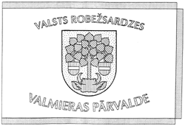
Karoga labā puse
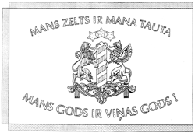
Karoga kreisā puse

